16 березня 2016 р. відбулося он-лайн відкриття IIІ Міжнародної науково-практичної інтернет-конференції «Актуальні проблеми теорії і практики експертизи товарів» з нагоди п’ятиріччя заснування кафедри експертизи та митної справи Полтавського університету економіки і торгівлі.
З вітальним словом з нагоди відкриття конференції виступили:
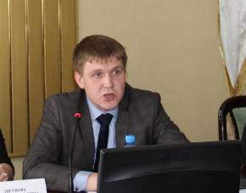
Гаркуша Сергій Володимирович – проректор з наукової роботи Полтавського університету економіки і торгівлі, д.т.н., професор | Тягунова Наталія Михайлівна – декан факультету товарознавства, торгівлі та маркетингу Полтавського університету економіки і торгівлі, к.е.н., професор

В роботі конференції прийняли активну участь:
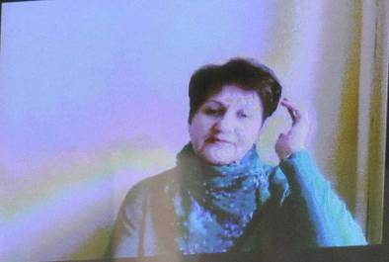
Павлова Валентина Андріївна – завідувач кафедри підприємництва, торгівлі та біржової діяльності ПВНЗ «Дніпропетровського університету імені Альфреда Нобеля», д.е.н., професор
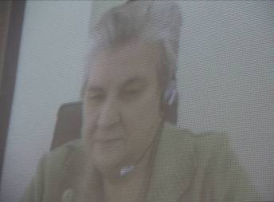
Криштафович Валентина Іванівна – завідувач кафедри товарознавства і експертизи товарів Російського університету кооперації, д.т.н., професор
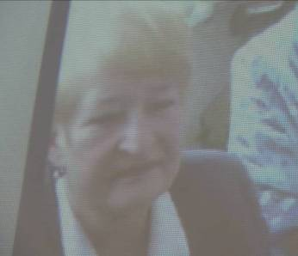
Вілкова Світлана Архипівна – професор кафедри сервісу, товарознавства та природничонаукових наук Поволжського кооперативного інституту, д.т.н., професор, викладачі та студенти Полтавського університету економіки і торгівлі.

Під час відкриття конференції особливу увагу було зосереджено на:
- вирішенні низки завдань з покращення якості та безпечності життя в цілому й завдяки використанню сучасних досягнень науки і практики;
- розвитку теорії та практики експертизи;
- зміцненні зв’язків між наукою й практикою, шляхом консолідації зусиль науковців різних регіонів нашої держави та інших країн, зокрема й під час обміну передовим досвідом і думками між молодими і досвідченими вченими;
- залученні представників органів влади на державному та муніципальному рівнях до обговорення проблем якості та безпечності товарів, актуальних регіональних проблем споживчого ринку з метою організації заходів щодо захисту прав споживачів.
Приділено увагу:
  - обговоренню актуальних напрямків розвитку товарознавства;
  - обмін науково-технічною інформацією в галузях ідентифікації, оцінки якості, експертизи та безпечності товарів;
  - інноваційній діяльність в науковому та практичному товарознавстві, як основи експертизи товарів;
  - встановленню ділових зв’язків і розробки спільних проектів з науковцями ВНЗ та експертами-практиками різних країн.
На конференції представлені тези доповідей з Італії, Республіки Білорусь, Республіки Польща, Російської Федерації, Таджикистану, України.

Керівники тематичних напрямів зосередили увагу присутніх на актуальних питаннях та пропозиціях висвітлених в тезах доповідей з основних тематичних напрямів конференції.
ТЕМАТИЧНИЙ НАПРЯМ 1 ТЕОРЕТИЧНІ ТА МЕТОДОЛОГІЧНІ ЗАСАДИ ЕКСПЕРТИЗИ ТОВАРІВ
Омельченко Н. В., завідувач кафедри експертизи та митної справи ПУЕТ, к.т.н., професор | Студенти ПУЕТ

У тематичному напрямі 1 брали участь генеральні директори, експерти, завідуюча відділом науково-масової та виставкової роботи, науковий співробітник, декани факультетів, завідувачі кафедр, професори, доценти, старші викладачі, асистенти, аспіранти, студенти. Доклади представлені з п’яти країн Італії, Польщі, Таджикістану, Російської Федерації, України.
Актуальність тематичного напряму 1 підтверджена наявністю доповідей від провідних практиків по експертизі (Вілкової С. А., Омельченко Н. В.), стандартизації та оцінці відповідності (Ткаченко Н. В.).
Публікації спрямовані на вирішення проблем щодо:
  - законодавчого та нормативного забезпечення експертної діяльності;
  - використання технічних регламентів під час проведення експертизи;
  - новим методам дослідження товарів;
  - оцінці якості продукції;
  - методологічних аспектів товарознавчої оцінки якості послуг;
  - методики та методології експертизи;
  - атрибуції культурних цінностей;
  - особливостям проведення мистецтвознавчої експертизи;
  - оцінці та експертизі творів мистецтва;
  - митній експертизі;
  - мінімізації ризиків при митному оформленні;
  - подоланню технічних бар’єрів у зовнішньоекономічній діяльності.

ТЕМАТИЧНИЙ НАПРЯМ 2 ТОВАРОЗНАВСТВО – ОСНОВА ЕКСПЕРТИЗИ ТОВАРІВ
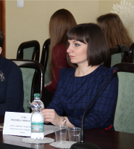 | 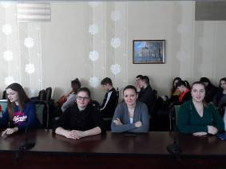
Губа Л. М., доцент кафедри товарознавства непродовольчих товарів ПУЕТ, к.т.н., доцент | Студенти ПУЕТ

Для участі в тематичному напрямі 2 представили доповіді представники професорсько-викладацького складу із 9 ВНЗ, фахівці-практики та – студенти. Актуальність тематики підтверджує участь науковців із трьох країн: Польщі, Білорусі та України. Інтереси стосуються як продовольчих, так і непродовольчих товарів. Проблематика доповідей учасників секції стосувалася:
- товарознавчої характеристики вафель, що реалізуються у торговельній мережі м. Харків;
- стану та тенденцій розвитку ринку постільної білизни в Білорусі;
- порівняльно-товарознавчого аналізу каналізаційних труб для визначення сфери їх застосування;
- особливостей товарознавчої класифікації сухих будівельних сумішей;
- деяких питань мінімалістичного взуття;
- особливостей формування асортименту ювелірних виробів релігійного змісту;
- інтер’єрного текстилю: експертиза відповідності нормативно-технічної документації;
- особливостей ринкового нагляду вітчизняного текстилю;
- товарознавчої експертизи яєць сільськогосподарської птиці, що реалізується в роздрібній торгівлі;
- тенденцій формування ринку побутових виробів зі скла в Україні;
- особливостей використання соняшникового лецитину у харчовій промисловості;
- інноваційних напрямів поліпшення споживних властивостей борошняної кондитерської продукції
- ролі міжнародних стандартів у формуванні якості та безпечності вітчизняного текстилю.

ТЕМАТИЧНИЙ НАПРЯМ 3 ПРОБЛЕМИ ІДЕНТИФІКАЦІЇ ТА ФАЛЬСИФІКАЦІЇ ТОВАРІВ
 | 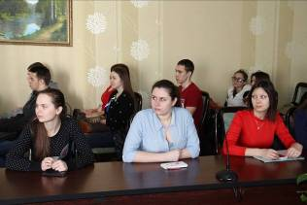
Поліщук Л. В., доцент кафедри експертизи та митної справи ПУЕТ, к.т.н., доцент | Студенти ПУЕТ

У роботі тематичного напряму 3 секції прийняли участь науковці з навчальних закладів трьох країн України, Республіки Білорусь, Російської Федерації. Варто відзначити, що у рівній кількості висвітлені проблеми ідентифікації та фальсифікації як харчової продукції, так і непродовольчих товарів. Дослідження присвячені вибору критеріїв, показників та ознак ідентифікації товарів, способів та методів фальсифікації.
Науковці з Республіки Білорусь представили актуальні нововведення держави щодо обов’язкового маркування товарів контрольними знаками з радіочастотною міткою.
Спостерігається тенденція співпраці науковців з різних навчальних закладів. Також продовжується практика залучення студентської молоді до досліджень уже починаючи з 1 курсу, а не лише магістрантів. Другий рік поспіль можна відмітити Ковальчук Христину Ігорівну з Львівського інституту економіки і туризму, яка успішно керує науковими пошуками студентів.

ТЕМАТИЧНИЙ НАПРЯМ 4 ЕКСПЕРТНІ ДОСЛІДЖЕННЯ ХАРЧОВИХ ПРОДУКТІВ ЯК ІНСТРУМЕНТ ВПЛИВУ НА ЇХ БЕЗПЕЧНІСТЬ
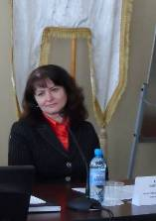 | 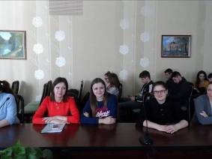
Юдічева О. П., доцент кафедри експертизи та митної справи ПУЕТ, к.т.н., доцент | Студенти ПУЕТ

Авторами публікацій тематичного напряму 4 є представники професорсько-викладацького складу вищих навчальних закладів, студенти, магістри, а також вчителі і учні шкіл.
В публікаціях розглядаються наступні проблемні питання:
- значення експертних досліджень у формуванні якості і конкурентоспроможності різних груп харчових продуктів;
- вплив експертних досліджень на безпечність харчових продуктів (аналіз вмісту трансізомерів, дослідження мікробіологічних показників, характеристика безпечності харчових добавок);
- вплив сировини і технології виготовлення на якість харчових продуктів;
- якість нових продуктів підвищеної харчової і біологічної цінності (йодовмісних, з добавками харчових волокон);
- світові підходи до використання біофортифікованих продуктів харчування;
- значення маркування органічних продуктів харчування під час їх експертних досліджень.
За результатами роботи напряму було відзначено наявність значної кількості публікацій студентів, які виконані разом з викладачами вищих навчальних закладів. Це свідчить про зацікавленість студентів питаннями експертних досліджень харчових продуктів і плідну співпрацю з викладачами під час навчального процесу.
Заслуговують на увагу доробки учнів 9 класів полтавських шкіл, які під керівництвом викладачів кафедри хімії ПУЕТ, проводили дослідження якості харчових продуктів, які реалізуються роздрібною торговельною мережею м. Полтави.
ТЕМАТИЧНИЙ НАПРЯМ 5 ЕКСПЕРТНІ ДОСЛІДЖЕННЯ НЕПРОДОВОЛЬЧИХ ТОВАРІВ ЯК ЗАСІБ ЗАХИСТУ ПРАВ СПОЖИВАЧІВ
 | 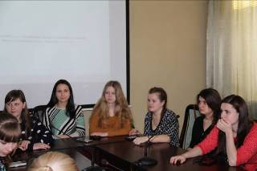
Калашник О. В., доцент кафедри експертизи та митної справи ПУЕТ, к.т.н., доцент | Студенти ПУЕТ

Під час роботи тематичного напряму 5 були представлені наукові роботи із провідних вишів України та Російської Федерації. Традиційно основними напрямами наукових досліджень були проблеми товарознавчих ідентифікаційних експертиз, застосування експертиз у процедурах митного оформлення, розробка та дослідження товарів за вдосконаленими рецептурами, організація експертиз різних видів товарів тощо.
Об’єктами досліджень провідних науковців, студентів виступали тканини різного призначення та волокнистого складу, постільні речі, деревинні матеріали, книги, паперові серветки, керамічна плитка, мийні засоби тощо.
Особливого значення набули питання безпечності дитячих товарів, а саме, одягу першого шару, матеріалів для дитячого взуття.
Цього року проблемами секції, що висунуті в роботах, були:
- оцінювання ефективності інноваційних технологій;
- застосування систем управління ризиками під час митного оформлення;
- використання ідентифікаційних експертиз у різних сферах діяльності.

ТЕМАТИЧНИЙ НАПРЯМ 6 ФОРМУВАННЯ ПРОФЕСІЙНИХ КОМПЕТЕНТНОСТЕЙ ПРИ ПІДГОТОВЦІ ТОВАРОЗНАВЦІВ-ЕКСПЕРТІВ
 | 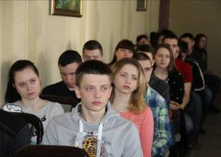
Ткаченко А. С., асистент кафедри експертизи та митної справи ПУЕТ, к.т.н. | Студенти ПУЕТ

У тематичному напрямі 6 представлені роботи вітчизняних та зарубіжних науковців. Робота напряму дає гарну нагоду детально обговорити питання професійної підготовки майбутніх фахівців з товарознавства, визначитися з завданнями, що постають перед вищою школою в умовах впровадження компетентнісної освітньої парадигми та імплементації Закону України Про вищу освіту. Цього року напрям 6 зібрав за круглим столом висококваліфікованих спеціалістів з Луцького національного технічного університету, Білоруського торгово-економічного університету споживчої кооперації, Полтавського університету економіки і торгівлі тощо.
У контексті євроінтеграції України розглянуто європейський досвід підготовки фахівців з товарознавства. Встановлено, що при підготовці таких фахівців у вищих навчальних закладах слід зробити на вивченні екологічності та безпечності товарів та процесів їх виробництва. Сучасний товарознавець не лише повинен добре знатися на споживних властивостях товарів, а й мати уявлення про розробку нових товарів із покращеними споживними властивостями. Велика увага під час підготовки товарознавців має приділятися також питанням аудиту, оцінці відповідності та стандартизації товарів.
Приділена увага використанню інноваційних технологій при підготовці товарознавців-експертів. Зокрема, це стосується застосування нових методів викладання та активного упровадження інформаційної та технологічної мобільності, а також застосування тренінгів під час проведення занять. Доведена ефективність проведення олімпіад у навчальному процесі та їх позитивний вплив на формування висококваліфікованих спеціалістів. Окрім того, запропоновано використовувати предметні олімпіади для формування рейтингу студентів, а саме товарознавців-експертів. Також розглянуте питання формування комунікативної культури майбутніх фахівців-експертів, яке можна забезпечити, зокрема, за допомогою взаємозв’язку професійних, психологічних, естетичних, культурологічних знань і вмінь; розвитку в особистості мотивації до вдосконалення власної комунікативної культури. В цьому контексті, актуальним є питання ролі міждисциплінарних зв’язків при підготовці товарознавців-експертів. Міждисциплінарні зв’язки сприяють розширенню освітнього простору, створюють певну віртуальну навчальну міждисциплінарну лабораторію, в якій студенти, багаторазово застосовуючи знання з кожної дисципліни циклу професійної та практичної підготовки, в нових умовах за межами самих дисциплін розвиватимуть навички професійної діяльності. Приділена увага значимості вивчення англійської, зокрема як другої іноземної мови для студентів-товарознавців.
Досить цікавою є робота, присвячена страхам студентів-товарознавців перед випробуваннями та їх подолання. Адже особливої актуальності у вищих навчальних закладах зараз набуває розробка методів запобігання негативним переживанням (передусім надмірним переживанням), що заважають досягненню високих результатів у навчальній діяльності (одержанні предметних фахових знань), а також суттєво гальмують моральний розвиток особистості студента.
Загалом, на секції розглянуто актуальні та своєчасні проблеми, що стосуються підготовки товарознавців-експертів.
Таким чином, проведення конференції «Актуальні проблеми теорії і практики експертизи товарів» сприяє обміну досвідом між науковцями стосовно педагогічної та науково-практичної діяльності. ПУЕТ завжди створював умови для широкого впровадження інноваційних освітніх технологій і результатів наукових досліджень у професійну підготовку товарознавців-експертів, адже підготовка висококваліфікованих фахівців є пріорітетним завданням вищого навчального закладу.

РЕКОМЕНДАЦІЇ IIІ МІЖНАРОДНОЇ НАУКОВО-ПРАКТИЧНОЇ
ІНТЕРНЕТ-КОНФЕРЕНЦІЇ «АКТУАЛЬНІ ПРОБЛЕМИ ТЕОРІЇ І ПРАКТИКИ ЕКСПЕРТИЗИ ТОВАРІВ» З НАГОДИ П’ЯТИРІЧЧЯ ЗАСНУВАННЯ КАФЕДРИ ЕКСПЕРТИЗИ ТА МИТНОЇ СПРАВИ

- Продовжувати практику спільних публікацій науковців різних ВНЗ, публікацій з провідними фахівцями органів Державної служби України з питань безпечності харчових продуктів та зихисту поживачів, Державної фіскальної служби України, спеціалістами науково-дослідних центрів України, суб’єктами господарювання.
- Збільшити кількість спільних міжкафедральних публікацій.
- Розвивати наукову співпрацю між ВНЗ різних країн.
- Залучати представників органів влади на державному та муніципальному рівнях до обговорення проблем якості та безпечності товарів, актуальних регіональних проблем споживчого ринку з метою організації заходів щодо захисту прав споживачів.
- Спільно із спеціалістами науково-дослідних центрів України розробляти методичні підходи і рекомендації для визначення показників якості та безпечності нехарчової продукції.
- Сприяти процесам еколгізації наукових досліджень та формування екологічної компетентності майбутніх фахівців товарознавців-експертів з урахуванням концепції сталого розвитку.
- Вивчати досвід практичних досліджень провідних науковців різних країн з метою вирішення нагальних проблем щодо якості та безпечності певних груп товарів і їх оприлюднення.
- Розширювати і поглиблювати товарознавчі дослідження за представленими науковими напрямами, зокрема, нових товарів з покращеними споживними властивостями, функціональних товарів, а також інноваційних біофортифікованих і органічних продуктів харчування.
- Розробляти методологічні підходи до вибору критеріїв, показників ідентифікації окремих груп товарів.
- Більш широко залучати до досліджень практичних працівників, які б разом зі студентами та учнями, висвітлювали проблеми майбутньої сфери діяльності випускників. Використовувати результати оприлюднених на конференції результатів досліджень у навчальному процесі.
- Розширювати оприлюднення результатів досліджень і здійснення експертної діяльності з метою поширення досвіду серед світової спільноти іноземними мовами.
- Розширювати сферу експертиз у галузі експертних послуг. Приділити увагу розробці методичних підходів з надання експертних послуг не тільки в сфері захисту прав споживачів, також юридичним і фізичним особам під час розгляду їх справ в арбітражному суді.
- Сприяти обговоренню питань професійної підготовки майбутніх фахівців з товарознавства, визначати завдання, що постають перед вищою школою в умовах впровадження компетентнісної освітньої парадигми та імплементації Закону України Про вищу освіту.
- Застосовувати нові методи викладання та активного упровадження інформаційної та технологічної мобільності, а також застосування тренінгів.
- Формувати комунікативну культуру майбутніх фахівців-експертів за допомогою взаємозв’язку професійних, психологічних, естетичних, культурологічних знань і вмінь.

